**<나비가 되어>**

**<스토리>**

애벌레 ‘꼬물이’는 다른 친구들에 비해 늦은 성장으로 인해 우울해하던 참이었다. 호랑나비인 그 마을 최고령 할아버지가 찾아와, 꼬물이에게 젊은 시절, 자신이 나비가 된 경험담을 들려주었다. 그래서 꼬물이는 할아버지의 경험담 속 진화의 돌을 찾기 위해 모험을 떠나는데…

**1. 게임의 특징**

어릴 적에 했던 플래시 게임을 구현해보고자 했는데, 마침 이 게임이 ‘종스크롤’ 이라는 특징을 가지고 있어 수업시간에 배운 내용들을 잘 녹여낼 수 있을 것 같은 게임이라고 생각했다. 플레이어가 이동을 하는 단순한 게임 같아 보이지만, 체크해야 할 장애물 요소와 플레이어의 상호작용이 많아, 최종 프로젝트에 걸 맞는 게임이라고 생각해서 결정하게 되었다.

**2. 장르:**

캐주얼, 아케이드 (종스크롤 이용)

**3. 게임의 규모**

게임의 스테이지: 2개

등장 캐릭터: 애벌레, 각종 장애물(밑에서 소개)

배경: 하늘(CImage 활용)

화면 구현: 게임 시작 화면, 게임 플레이 화면, 게임 오버 화면

게임 클리어 시, 메시지 박스 띄워서 성공 메시지 띄우기

**4. 장애물**

**1) 일반 구름**

-스테이지 기본 구성 장애물. 흰색.

-통과 가능하지만, 그 동안 체력과 속도 감소

**2) 비구름**

- 스테이지 당 총 구름의 양의 10% 차지.

- 비를 구름 일정 범위 아래까지 내림

- 비를 맞으면 일정 시간 몸이 무거워져서 떨어짐(점프 불가)

- 체력 감소

**3) 먹구름**

- 비구름과 마찬가지로 일정 범위 아래에 번개를 내리침

- 번개를 맞으면 일정 시간 캐릭터 멈춤

- 체력 감소

**5. 게임 구현 내용**

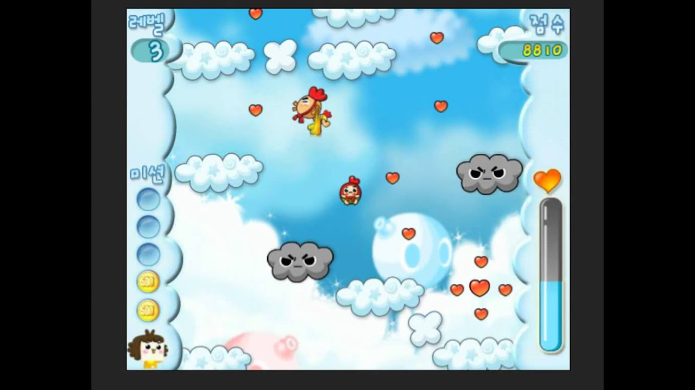캐릭터와 배경은 더블버퍼링을 이용해 구현

**1) 플레이어의 이동:** 방향키(아래 키 제외)로 이동

**2) default 내용:** 플레이어는 아래로 떨어지기

**3) 배경 이동:**

플레이어가 window창의 50프로 이상 올라가면 플레이어의 위치와 window창의 반인 좌표 차이만큼 배경이 위로 이동한다.

**4) 플레이어의 체력:** 창 하단에 체력 바 존재, 총 100

맵 중간중간에 있는 하트를 먹으면 전체 체력의 5 회복

Default로 체력의 1초당 1 감소

**5) 점수:** 하트 하나 당 100점, 스테이지 클리어 시 500점

**6) 충돌 체크:** 모든 장애물은 사각형으로 설정,

캐릭터와 장애물 충돌 체크는 IntersectRect 함수를 사용

**<팀원 담당 역할>**

|  |  |
| --- | --- |
| 이승희(2020184025) | - 그래픽 담당(구할 수 없는 resource)  - 게임 시작 화면 구성  - 게임 오버 화면 구성  - 게임 클리어 시 메시지 출력  - 장애물 먹구름  - 프레임 워크 작업  - 발표 |
| 김하린(2020184012) | - 프레임 워크 작업  - 게임 플레이 (먹구름 제외) |

**<개발 스케줄>**

|  |  |
| --- | --- |
| 5 / 17 ~ 5 / 21 | 프레임워크, 그래픽 작업 완료 |
| ~ 5 / 24 | 배경, 캐릭터 이동 구현, |
| ~ 5 / 30 | 게임 시작 화면, 게임 오버 화면 구성,  게임 클리어 시 메시지,  장애물 일반 구름, 비구름 구현 |
| 6 / 6 | 먹구름, 기타 등등(체력, 점수 등) |
| ~ 6/ 16 | 점검 및 피드백, 발표 준비 |